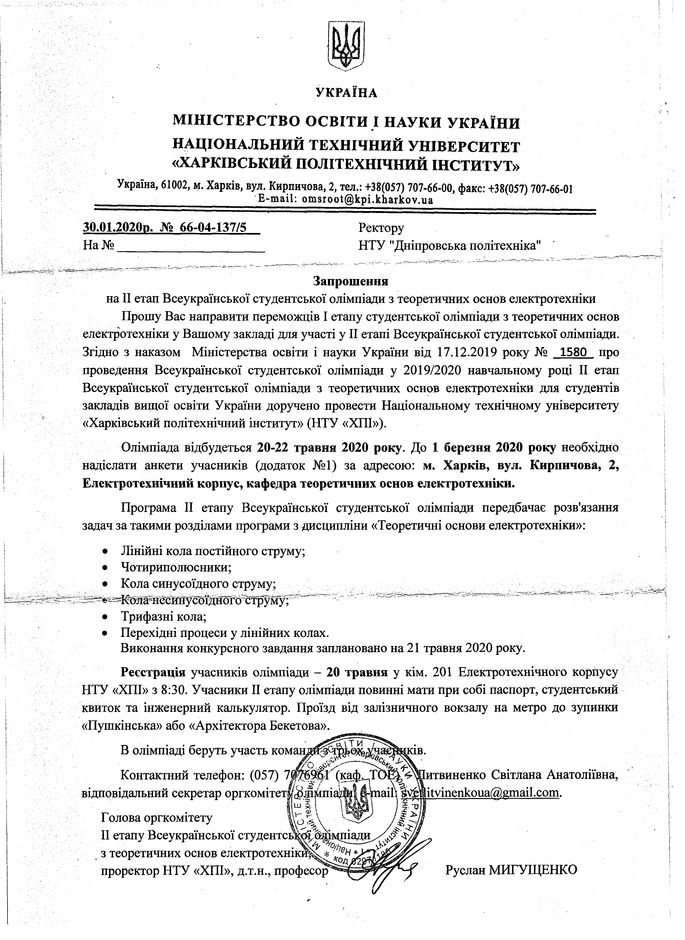

Додаток 1
АНКЕТА
учасника II етапу Всеукраїнської студентської олімпіади

Прізвище, ім’я, по батькові (повністю) ____________________________________________________________________________________________________________________________________
Дата народження ____________________________________________________
Вищий навчальний заклад (повне найменування та місцезнаходження)
__________________________________________________________________
Факультет, курс ______________________________________________________

Рішенням оргкомітету ____________________________________________________________________ (найменування вищого навчального закладу)
студент(ка) __________________________________________________________________
^{(прізвище, ініціали)}
який(яка) у I етапі Олімпіади __________________________________________________________________
(назва олімпіади з навчальної дисципліни,
__________________________________________________________________
^{напряму, спеціальності)}
посів(ла) __________ місце, рекомендується до участі у II етапі Олімпіади.

Голова оргкомітету
вищого навчального закладу ____________ ____________________
(підпис) (прізвище, ініціали)
М.П.
Підпис учасника Олімпіади ________________________
Дата заповнення _________________________________
Контактний телефон _________________________________

